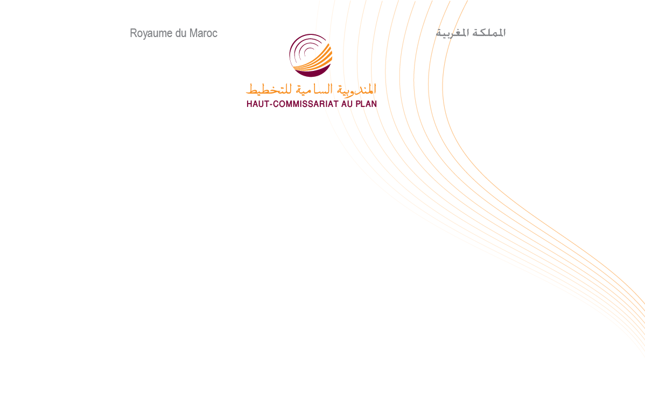

Note d’information
du Haut-Commissariat au Plan
sur les sans-abris au Maroc a l’occasion
de la journée mondiale DE l’habitat
du 2 octobre 2017

A l’occasion de la journée mondiale de l’habitat, le Haut-Commissariat au Plan (HCP) présente quelques aspects sur la population des sans-abris selon les données issues du Recensement Général de la Population de l’Habitat de 2014.
En 2014, le nombre des sans-abris au Maroc s'élève à 7226 personnes contre 7308 en 2004, soit une légère diminution de 1,1%. La quasi-totalité des sans-abris (89%) vivent en milieu urbain.
Les sans-abris se concentrent dans cinq régions
Cinq régions concentrent 73,7% des sans-abris. La région du Grand Casablanca-Settat vient en tête avec 23%, suivie par la région de Tanger-Tétouan-Al Hoceima avec 14,0%, Fès-Meknès avec 12,4%, l’Oriental avec 12,4% et Rabat-Salé-Kénitra avec 11,6%. Les régions de Marrakech-Safi et Souss-Massa se trouvent dans une situation intermédiaire avec respectivement 8,9% et 8%. Enfin, les trois régions du Sud enregistrent les proportions les plus faibles des sans-abris (moins de 1% chacune).
Les préfectures de Casablanca et de Tanger-Assilah se distinguent par les proportions les plus élevées des sans-abris, avec 15,9% et 7,6% respectivement. Dans le reste des provinces, cette proportion varie entre 5,2% à Nador et 0,03% à Tata.
Les villes de l’axe Tanger-El Jadida, abritent le tiers des sans-abris au Maroc (33%) dont presque la moitié (15,9%) vit dans l’agglomération de Casablanca.
Les sans-abris sont en majorité des hommes
86,7% des sans-abris sont des hommes contre 13,3% de femmes. Les femmes sans-abris sont relativement plus présentent dans les régions du Grand Casablanca-Settat, Rabat-Salé-Kénitra, l’Oriental, Marrakech-Safi et Tanger-Tétouan-Al Hoceïma avec respectivement 24,4%, 13%, 12,9%, 10,8% et 8,7%.
5,6% des sans-abris sont des enfants de moins de 15 ans et 6,7% sont âgés de 15 à 19 ans. 77,5% des sans-abris sont des adultes d’âges entre 20 et 59 ans et 3,8% sont des personnes âgées de 70 ans et plus.
75% des sans-abris sont célibataires. Les mariés représentent 15,2%, alors que les divorcés et les veufs ne représentent que 7,5% et 2,3% respectivement.
8,2% des sans-abris sont des étrangers d’origines subsahariennes
La quasi-totalité des sans-abris sont de nationalité marocaine, soit 91,6%. Les étrangers originaires des pays d’Afrique subsaharienne représentent 8,2%. Ceux en provenance des autres régions du monde ne représentent qu’une infime minorité.
Presque 45% des sans-abris sont analphabètes et 2,6% d’instruction supérieure
Un peu moins de la moitié des sans-abris est analphabète, 44,9% contre 32,2% observés au Maroc pour la population de 10 ans et plus. Les femmes sans-abris sont plus analphabètes que les hommes, 60,1% contre 42,8%.
45,5% des sans-abris n’ont aucun niveau d’instruction. 32,9% ont un niveau primaire, 19% le niveau secondaire et 2,6% le niveau supérieur.
32% des sans-abris sont en situation d’handicap
En 2014, 32% des sans-abris sont en situation d’handicap. La prévalence du handicap des sans-abris est relativement plus faible parmi les femmes que parmi les hommes, 28,4% contre 32,5% respectivement. Elle est plus élevée en milieu urbain qu’en milieu rural, 28,4% contre 3,6% respectivement. Les domaines d’incapacités concernant :
-la vision, 0,6% des sans-abris ont une incapacité totale à voir, 3,9% ont beaucoup de difficultés et 7,3% ont peu de difficultés.
-l’audition, 0,6% ont une incapacité totale à entendre, 3,1% ont beaucoup de difficultés et 4,4% ont peu de difficultés.
-la mobilité, 1,4% des sans-abris ont une incapacité totale à marcher ou à monter l’escalier, 6,3% ont beaucoup de difficultés et 4,2% ont peu de difficultés.
-la concentration, 5,9% ont une incapacité totale à se rappeler ou à se concentrer, 15,1% ont beaucoup de difficultés et 4,7% ont peu de difficultés.
-la prise de soin de soi, 5,2% des sans-abris ont une incapacité totale à le faire, 13,4% ont beaucoup de difficultés et 3,7% ont peu de difficultés.
-la communication, 3,8% des sans-abris ont une incapacité totale à communiquer dans sa langue habituelle, 11,5% ont beaucoup de difficultés et 4% ont peu de difficultés.
9,2% des sans-abris ont déclaré avoir une incapacité totale dans au moins un des six domaines de l’activité quotidienne. 26,3% ont une grande difficulté et 16,7% ont une légère difficulté dans au moins un des six domaines de l’activité quotidienne susmentionné.

Se référant aux normes des Nations Unies, le HCP considère comme handicapé, toute personne ayant soit une incapacité totale ou une grande difficulté dans au moins l’un des domaines de l’activité quotidienne (voir, entendre, marcher ou monter les escaliers, se rappeler ou se concentrer, prendre soin de soi, communiquer dans sa langue habituelle).

